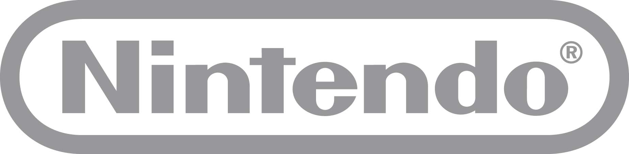

NINTENDO PORTA GLI APPASSIONATI DI VIDEOGIOCHI DI OGNI PARTE DEL MONDO IN PRIMA FILA ALL’E3 2012 di LOS ANGELES
Nintendo offre vari modi di assistere all’E3: Web, Facebook, YouTube e Twitter
31 maggio 2012 – L’E3 2012 è proprio dietro l’angolo, e i fan da tutto il mondo non vedono l’ora di vedere le ultime novità Nintendo restando comodamente a casa propria. Nintendo, grazie a una serie di piattaforme online e ai social network, garantirà un flusso regolare di notizie e annunci direttamente dal più grande evento annuale dell’industria videoludica, che si terrà dal 5 al 7 giugno presso il Los Angeles Convention Center.

Tra i contenuti fruibili figura anche la presentazione ufficiale Nintendo, a cui gli utenti potranno accedere online tramite il link http://e3.nintendo.it, o in streaming attraverso Facebook, il 5 giugno alle 18.00 (ora italiana).

I fan potranno inoltre avere facile accesso alle notizie e agli aggiornamenti sulla console portatile Nintendo 3DS e sull’imminente console Wii U grazie a YouTube, Twitter e Facebook, per tutta la durata dell’E3 Expo. Quest’anno, su Facebook, i fan europei di Nintendo riceveranno aggiornamenti non solo in inglese, ma anche nella propria lingua, rendendo più facile la condivisione con altri appassionati dello stesso paese.

Sarà quindi possible scegliere tra varie modalità di fruizione per accedere direttamente ai contenuti Nintendo durante l’E3:
• Twitter: Gli utenti di Twitter possono seguire la pagina ufficiale di Nintendo Italia @NintendoIT per ricevere i tweet direttamente dall’evento. I rappresentanti Nintendo twitteranno dal vivo durante gli eventi, inclusa la presentazione ufficiale Nintendo @ E3 2012 del 5 giugno.

• YouTube: Nintendo posterà aggiornamenti video dall’evento direttamente sul canale ufficiale YouTube: http://www.youtube.com/NintendoItalia
I video includeranno sia indiscrezioni sui nuovi hardware e software che interviste agli sviluppatori.

• Facebook: Gli utenti Facebook possono visitare e mettere Like sulla pagina Nintendo http://www.facebook.com/nintendo per accedere a tutte le novità dell’E3 Expo e connettersi con altri appassionati della grande N. Una sezione speciale dedicata all’E3 renderà semplice l’accesso ai contenuti, tra cui video clip e una galleria Nintendo con Instagram. L’applicazione Nintendo @ E3 Expo permetterà inoltre agli utenti di vedere in streaming la presentazione ufficiale Nintendo e altri eventi su Facebook.
• Web: Gli appassionati potranno visitare online il sito Nintendo All-Access @ E3 2012 collegandosi al link http://e3.nintendo.com per informazioni approfondite sui giochi e sul tanto atteso nuovo hardware in arrivo da Nintendo. Il sito sarà ottimizzato anche per gli smartphone, in modo da essere sempre aggiornati anche quando non si è a casa.
Presentata annualmente dall’Entertainment Software Association, l’E3 attrae professionisti del settore videoludico, giornalisti, analisti e partner da tutto il mondo. Ulteriori informazioni sono disponibili su http://www.e3expo.com.
Per ulteriori informazioni su Nintendo visita il sito www.nintendo.it.

Clicca su www.nintendo.it per tutte le informazioni ufficiali più aggiornate su Nintendo.

Nintendo
Nintendo Co.,Ltd di Kyoto, è il leader mondiale indiscusso nella creazione e nello sviluppo di intrattenimento interattivo. Ad oggi Nintendo produce e commercializza hardware e software per i suoi sistemi Wii™, Nintendo 3DS™ e per la famiglia di console portatili Nintendo DS™. Dal 1983 Nintendo ha venduto più di 3,8 miliardi di videogiochi e più di 610 milioni di unità hardware in tutto il mondo, inclusa sia l’attuale generazione Wii, Nintendo DS, Nintendo Dsi, Nintendo DSi XL e Nintendo 3DS, sia i più datati Game Boy™, Game Boy Advance, Super NES™, Nintendo 64™ e Nintendo GameCube™. Nintendo ha inoltre creato indiscusse icone come Mario™ Donkey Kong® e lanciato serie del calibro di Zelda™ e Pokèmon®. La filiale italiana, con sede a Vimercate (Milano), è attiva dall’inizio del 2002. La filiale europea, Nintendo of Europe, con sede in Grossostheim (Germania) è attiva, invece, dal 1990 e funge da quartier generale per le operazioni Nintendo in Europa. www.nintendo.it

